
概览
一个发行抵押代币的协议
其铸造价格单调上升

版本 2.2 · 白皮书的简读本
2026 年 9 月 3 日 · assetrix.org

本概览不省略、不隐瞒任何内容。它比白皮书短，但并不更轻：这里提到的每一项机制，白皮书都有完整阐述，而白皮书与本文同时发布、同址发布。两者不一致时，以白皮书为准。本文为译本；以英文版本为准。

这是什么
Assetrix 是一个发行抵押代币的协议，其创建价格单调上升、永不下降。外部资产被放入一个封装之中，每发行一枚代币，进入的价格就更高一些。
创始人将其视为一类独立的加密资产，可称为棘轮——发行价格只升不降的货币。这一定义仅指创建新代币的价格，该价格由协议设定且不会降低。ASTRX 的市场价格与这一定义无关：它由需求决定，不由协议保证，且可能下跌。
这一类别被设想为稳定币的补充。稳定币保持面值，购买力随之流失；而这里的入场价格与一个不断上升的量挂钩，抵押品始终真实存在，随时可以取回。

头寸与代币
参与者存入抵押品，获得一个头寸——一枚持有自身抵押品的非同质化代币。头寸可以按面值赎回，也可以平仓，平仓将发行可转让的 ASTRX 代币，由共享池的一份额支撑。
这一区别比本文中的任何其他区别都更重要。头寸在任何情况下都不承担名义损失：存入的抵押品全额返还，持有它的成本是资本的机会成本，而非损失的风险。代币承担市场风险：其价格可能向走廊的下边界下跌。无市场风险的储蓄由头寸提供；代币适合支付和交易。
协议不托管资产。抵押品保存在智能合约中，所有者可随时取回。抵押品是外生的——支撑由外部资产构成，而非协议自身的代币，因此不存在储备自我毁灭的机制。在这一点上，本设计与算法型设计有根本不同。

价格走廊
协议不设定 ASTRX 的市场价格，也无法设定。它设定另外两个数字，市场价格位于二者之间。
下方是支撑——储备中归于一枚代币的份额。这一水平由赎回托住，赎回随时开放：持有者可在任何时候将代币兑换为储备的按比例份额，扣除赎回费。这不是以某个价格回购代币的承诺，而是设计的结果——储备属于持有者，退出的通道在任何情况下都不会关闭。
上方是入场成本——合约铸造新代币的价格。任何人都可以随时以该价格进入，所以没有理由在市场上支付远高于入场成本的价格。
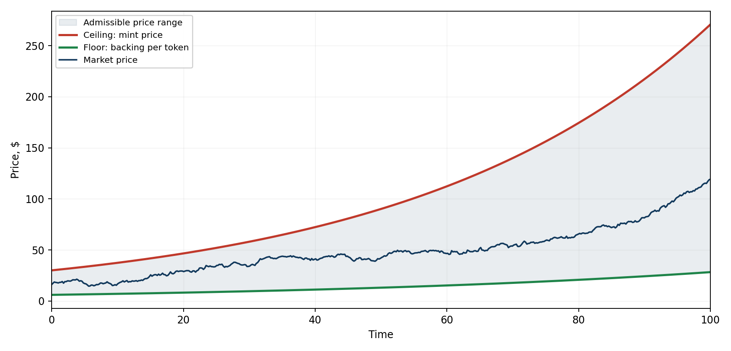
图 1. 价格走廊。两条边界都由套利维持。
价格在走廊内的位置由市场决定，协议不干预。

入场成本如何上升
在第一阶段，铸造价格由解析式定义，仅取决于已发行代币的数量：第一枚代币 0.001 美元，第一亿枚 200 美元。计数包含有史以来创建的每一枚代币；赎回不会减少它，所以无论参与者如何流出，铸造价格都不会下降。
第一阶段不必走到第一亿枚代币。从第 3 期完成起，持有者可在任何周期投票提前结束第一阶段，进入第二阶段——协议的主要路径。无需等待曲线走完。
在第二阶段，铸造价格成为时间的函数，按当前增长率持续重新计算。增长率从固定阶梯中取值：每年 5.6、9、14.5、23.6、38.2、50、61.8、100 和 161.8 个百分点。最低值永远不会为负。
当前生效的档位由两种模式之一决定。自动模式下，档位由调节器移动。调节器不是机构、办公室或个人：它是写入合约的一条规则。它只观察一个指标——每个约四十一天的周期内流入新头寸的抵押品——只要流入保持在通常波动范围内，它就什么都不做。当流入的下降超出这一范围时，规则从当前档位开始遍历阶梯，每个周期试探一档，直到找到使流入恢复的增长率；它不记忆上一次是哪个方向奏效。手动模式下，调节器关闭，持有者直接投票设定增长率，取投票的中位数。
模式的选择本身也是一项投票，每个周期开放。切换可逆，且可以反复进行：社区可以把增长率交给规则，再收回，再交出去。有一个例外。如果调节器试遍所有档位而流入仍未恢复，合约本身会设定最低增长率并将控制权交给持有者——这是一个发现，而非故障：流入下降的原因不是增长率所能解决的。
这两个数字——二百美元和每年 161.8%——是入场成本的上限，不是收益。它们描述进入协议的价格最快可以变贵到什么程度，对持有者能得到什么只字未提。公式完整公开，且是有意为之：铸造价格由合约计算，无论如何都可以从字节码中复现。

什么把走廊向上推
协议中有两个数字只朝一个方向移动：入场成本，始终如此；每枚代币的支撑，只要储备由稳定币构成。市场价格不在其中——它被这两者约束。下面是抬高并守护这两条边界的机制清单。每一项都在合约中实现；没有一项依赖任何人的善意。
棘轮。铸造价格永不下降。驱动它的发行计数包含有史以来创建的每一枚代币，且不因赎回而减少，所以任何参与者的流出都不会让后来者的入场价格低于先来者。
抬高底线的平仓。以较高铸造价格创建的头寸平仓时，其抵押品以高于当前支撑的价格进入池中，所有人每枚代币的支撑都会上升。这是增长的主要渠道。这样的平仓从不收费——这条规则不在任何投票的范围之内——并会获得与所得代币等量的投票额度作为奖励。
流向持有者而非项目方的费用。会压低支撑的平仓所收取的稀释费，以永不进入流通的代币形式扣留。转账费和每一枚为投票而销毁的代币退出供应，其抵押品留在池中。赎回费留在储备中。这些渠道具有逆周期性：恰恰在参与者离开时最为有力，因此市场最弱的时候，留下者的支撑反而上升。
赎回倍数。赎回费乘以一个随支撑自历史最高值回撤而增长的系数——无回撤时为 1，回撤 38.2% 时为 1.618，回撤 61.8% 时为 2.618。系数是连续的，所以不存在“赶在某个时刻之前退出更划算”的时点，且随着支撑恢复自行回到 1。其用意是在回撤期间保住池子的规模，从而使日后每一次稀释按比例更小。
保护水平。每枚代币的支撑不允许跌破其历史最高值的一定比例——默认为 61.8%，可通过投票在固定阶梯内调整。会稀释池子的平仓最多只能使用该水平之上余量的 38.2%，因此余量按几何级数缩小，水平只会被逼近而永不被突破。无论何种操作序列、多少个地址、如何拆分头寸，都改变不了这一点。
赎回是中性的。赎回者拿走的正是其在储备中的按比例份额。池子缩小；留下者的支撑不变。通过退出使支撑崩溃，在构造上是不可能的。
波动性抵押品的附加费。以波动性币种存入需支付价差，当该币种在储备中占比较高时还需支付额外附加费。两者都进入池中而不创建新代币，因此抬高了所有人的支撑。
舍入与套利。每一次操作中的每一次舍入，都朝着对储备安全的方向进行。而走廊本身由套利维持，协议无需任何动作：高于入场成本时，铸造比购买便宜；低于支撑时，赎回比出售划算。谁先注意到，谁就把市场价格保持在二者之间。
这一切都无法防范的，是抵押品本身的价格下跌。当参与者存入波动性币种时，底线守住的是支撑相对于储备的比例，而储备以其中的资产计量：资产下跌，协议不允许支撑跌破的水平也随之下跌。价差、附加费和实时估值可以缓和这一点；但不能消除。

治理
协议的参数由持有者自己治理。可投票的事项包括：流入共享池并为投票者服务的费用、支撑保护的深度、资金返还方式、抵押币种的集合、发行价格的增长率及其调节模式，以及第一阶段结束的时点。任何协议角色都不能违背持有者意愿改变这些值，不能违背其决定接纳抵押币种，也不能阻止向参与者返还资金。
发行量的调节方式不同——不是通过投票，而是通过参与者自己的决定。协议不会自行决定发行代币：每一枚代币都由存入抵押品的人创建，在有人取回时消失。货币供应直接跟随市场需要，没有代替他人做决定的中间人。
合约不可更改，部署在 Arbitrum One 上。

协议不做什么
协议不会凭空创造收入，也不支付利息。抵押品完全来自参与者，每枚代币支撑的增长来自费用以及以更高价格创建的头寸的平仓。协议不产生也不承诺任何被动收入。
它不保证、不支持、也不设定 ASTRX 的市场价格目标。它不承诺以任何特定价格回购代币。它不保护波动性抵押品的价值。它也不做预测：以上描述的是意图与机制，市场的实际行为取决于协议无法控制的因素。

其余内容在哪里读
本概览讲的是协议是什么，以及其主要机制如何相互衔接。它没有涵盖单个期段内曲线的形状、费用表、调节器死区与搜索顺序的算术、投票额度及其耗尽、抵押币种的接纳与暂停、预言机的处理，以及储备损失情形下系统的行为。所有这些都在白皮书中完整给出并附有公式。白皮书仅以英文发布。
白皮书、协议规范与官方链接：https://assetrix.org

真实性验证
已发布的文档都附有 SHA-256 校验和与 OpenTimestamps 证明。校验和确认您手中的文件与发布的文件逐字节相同；证明锚定在比特币区块链上，确认该文件在某个日期已经存在。两者都不需要信任本项目。
已发布文档的校验和与时间戳证明：https://assetrix.org/documents
时间戳证明以单独的 .ots 文件随文档一并分发，因为文件无法包含自身的校验和。本译本附有其自身的 .ots 文件。

assetrix.org — 官方网站

免责声明
本文描述协议的设计，不构成购买任何资产的要约、投资建议或收益承诺。ASTRX 不是投资产品。文中引用的数字来自模型计算，建立在已声明的假设之上；实际数值会有所不同。
迄今已完成的验证。代币经济学已在独立于合约的参考实现中建模，涵盖多种持有者行为：稳定流入、停滞、大规模退出，以及通过拆分和多地址蓄意稀释池子的尝试。在所有已建模的情景中，每枚代币的支撑都保持在保护水平之上，并在运行过程中上升。合约代码由一套测试覆盖，这套测试复现参考实现的结果，并演练设计所预期的故障模式：价格源过期或不可用、L2 排序器停止、储备币种脱锚或损失，以及对抗性输入下的舍入。每一种在代码中都有明确的应对。这些是项目自己的测试；公开它们是为了让人可以复现，它们先于第三方审查，而不是取代审查。

